Проект открытого урока по физике в 7-м классе по теме "Измерение атмосферного давления. Опыт Торричелли. Барометр анероид"

Цели урока:
- Образовательная:
1) раскрыть явления, подтверждающие существование атмосферного давления;
2) объяснить, что причиной увеличения атмосферного давления с уменьшением высоты
является сила притяжения к Земле;
3) познакомить учащихся с примером определения атмосферного давления, раскрыть физическое
содержание опыта Торричелли;
4) изучить работу и устройство барометра-анероида;
5) научить определять атмосферное давление с помощью барометра-анероида.
- Развивающая: развивать у учащихся логическое мышление, наблюдательность, познавательный интерес
к физике и технике.
- Воспитательная: воспитать у учащихся необходимость заботиться о чистоте атмосферного воздуха и соблюдать правила охраны природы. В связи с тем, что жизнь человека протекает на поверхности Земли
в нижних слоях атмосферы, то каждый человек должен уметь определять значение атмосферного давления, так как у многих от его изменения зависит изменение кровяного давления.
Основные знания и умения:
- Знать значение нормального атмосферного давления.
- Уметь определять атмосферное давление с помощью барометра-анероида
Оборудование: стакан, вода, листы бумаги, спички, колба с подкрашенной жидкостью, бутылка стеклянная, куриное яйцо (сваренное вкрутую), блюдце, монета, пипетка, шприц, таблица “опыт Э.Торричелли”, барометр-анероид.
Демонстрации: работа шприца и пипетки; удерживание тетрадным листом воды в перевернутом стакане; модель «магдебургские полушария», вдавливание вареного яйца внутрь бутылки; как можно достать моменту из воды, не замочив рук; работа барометра.
Мотивация познавательной деятельности учащихся.
Атмосферное давление является одним из основных факторов, определяющих состояние погоды и климата, поэтому знания об атмосферном давлении необходимы в прогнозировании погоды. Большое практическое значение имеет умение измерить атмосферное давление. Эти знания необходимы в медицине, в технологических процессах и жизнедеятельности живых организмов.
Межпредметные связи:
- с математикой (работа со степенями, задача на математические действия);
- с историей (история открытия атмосферного давления, факты из жизни Торричелли);
- с биологией (атмосферное давление и жизнедеятельность организмов);
- с географией (давление на различных высотах на Земле).

Ход урока
I. Этап актуализации знаний.
Деятельность учителя | Деятельность ученика
Учитель: Повторим теоретический материал. Лото (Повторение законов, формул, определений)  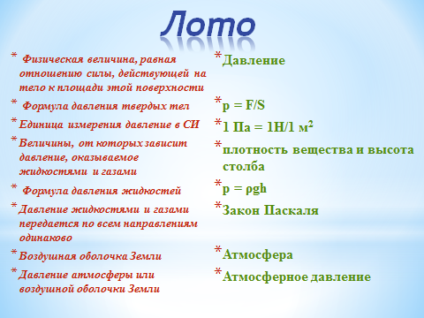  – Физическая величина, равная отношению силы, действующей на тело к площади этой поверхности  - Формула давления твердых тел – Единица измерения давление в СИ – Величины, от которых зависит давление, оказываемое жидкостями и газами - Формула давления жидкостей  - Давление жидкостями и газами передается по всем направлениям одинаково - воздушная оболочка Земли  - давление атмосферы или воздушной оболочки Земли | В течение 2 минут выкладывают таблицы на доске(магнит)  Таблицы :  - Давление  - p = F/S  -1 Па 1Н/1 м²  - плотность вещества и высота столба  - p = ρgh  - закон Паскаля  - Атмосфера  - Атмосферное давление  По истечении времени – самопроверка – выставление себе баллов(1балл за правильный ответ).
Методический комментарий.
Урок начинается с приветствия. На экране учащиеся видят вопросы по ранее изученным темам. Отвечая на них, проверяются знания основных понятий, физической терминологии. Учитель создаёт условия для систематической, поисковой учебно-познавательной деятельности учеников, обеспечивая условия для адекватной самооценки учащихся в ходе процесса учения на основе самоконтроля и само коррекции.
  - Этап мотивации к учебной деятельности
Деятельность учителя | Деятельность ученика
- Мы продолжаем разговор об исследовательской работе по группам. Сегодня мы поговорим о газах и о воздушной оболочке Земли.  1 группа изучала давление твёрдых тел, 2 — давление жидкостей, а 3 — давление газов. Попробуйте определить тему урока.  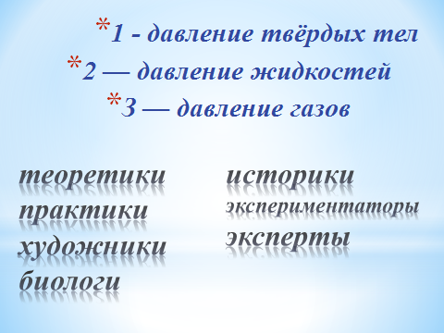  В каждой группе есть теоретики, практики, художники, биологи, историки, экспериментаторы, эксперты. Каждая микрогруппа выполняла свою научную работу. Давайте предоставим им слово и посмотрим, что из этого получилось. Пожалуйста, теоретики. | - Измерение атмосферного давления.
Методический комментарий.
Учитель подводит учащихся к осознанию темы урока. Тему урока формулируют сами учащиеся. Учителем создаются условия для положительно-эмоционального отношения у школьника к предмету, к себе и к своей деятельности.
  - Этап постановки проблемы
Деятельность учителя | Деятельность ученика
– Почему существует воздушная оболочка Земли?  Дано  S=2 см²  Р=760 мм рт. ст.  F=?  - Как изменяется плотность атмосферы с увеличением высоты?  - По телевидению или радио мы часто слышим, что атмосферное давление равно, например, 760 мм рт.ст. Это число бывает и другим – больше или меньше.  Может быть, атмосферное давление можно рассчитать по формуле (p= ρgh)?  Что оно означает?  Каким способом посчитано?  На эти вопросы мы сегодня попробуем дать ответы. | - На молекулы воздуха действует сила тяжести. Чтобы выйти за пределы притяжения Земли, необходимо развить очень большую скорость – 11,2 км/с. Скорость большинства молекул значительно меньше  -уменьшается  Нет, для этого мы должны знать плотность и высоту атмосферы. Плотность воздуха с высотой меняется, да и высота неизвестна: у атмосферы нет резкой границы. Значит, воспользоваться формулой мы не можем…
Методический комментарий.
Деятельность учителя направлена на вызов у учеников уже имеющихся знаний по изучаемому вопросу, активизацию их деятельности, мотивацию к дальнейшей работе
На стадии осмысления содержания осуществляется непосредственный контакт с новой информацией . Ученик «вспоминает», что ему известно по изучаемому вопросу (делает предположения), систематизирует информацию до изучения нового материала.
  - Этап построения выхода из проблемы
Деятельность учителя | Деятельность ученика
Слово предоставляется теоретикам  2 балла  Сделаем записи в тетрадях:  масса 1 м³ воздуха - 1,29 кг  Прибор: барометр (ртутный, анероид)  (демонстрация барометра)  -появился новый термин – барометр-анероид. Стр. учебника, необходимо познакомиться и рассказать устройство и принцип действия прибора.  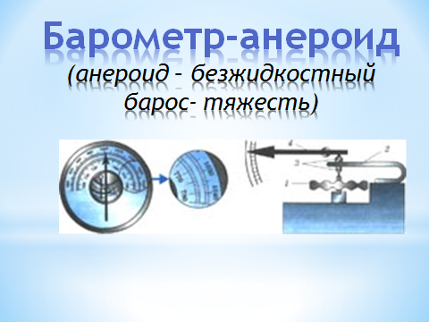  2 балла  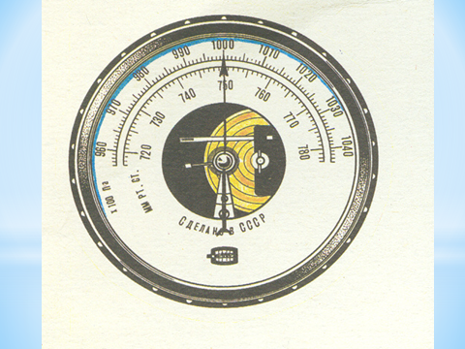  Слово предоставляется историкам.  1643 год –Эванджелиста Торричелли определил атмосферное давление.  2 балла  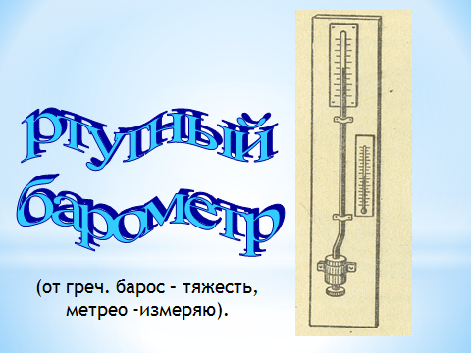  Назовите единицу измерения давления  Давайте определим связь между единицами давления — паскалем и миллиметром ртутного столба.  Нормальным атмосферным давлением принято считать 760 мм рт. ст.  А сколько это в Паскалях? Как посчитать?  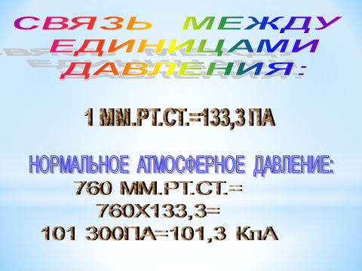  ↑h=12 м - ↓р=1 мм рт.ст.  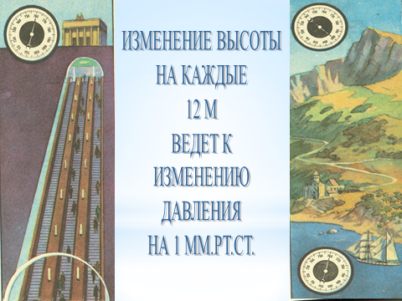  Слово предоставляется практикам  2 балла  Слово предоставляется историкам  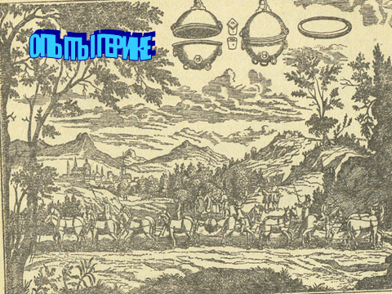  2 балла  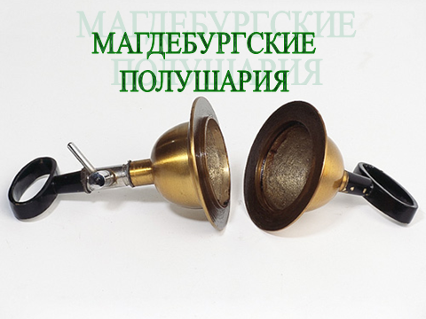  Слово предоставляется художникам.  2 балла  Слово предоставляется экспериментаторам  2 балла  Слово предоставляется биологам  3 балла  Задача: Определите, какую силу надо приложить к рыбе-прилипале, чтобы на берегу ее оторвать от лодки, если площадь присоски 2 см² , а давление 760 мм рт.ст.?  2 балла  Слово предоставляется Экспертам  2 балла  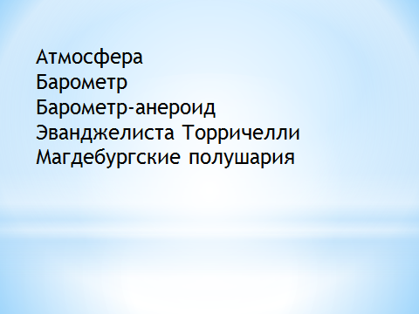  Подведём итог всему сказанному:  Видеоролик «Атмосферное давление» - 3мин. | В газах давление создаётся ударами беспорядочно движущихся молекул. Оно одинаково по всем направлениям. Мы знаем, что газовую оболочку земли называют атмосферой. Установлено, что масса 1 м³ воздуха составляет в среднем 1,29 кг. Давление атмосферы и называют атмосферным давлением.  Формула давления р=ρgh для расчёта атмосферного давления не подходит, так как атмосферный воздух не обладает постоянной плотностью и не имеет определённой высоты. Но мы измерим его с помощью барометров-анероидов.  Рассмотрим схему: (слайд 36 компьютерной презентации) гофрированная коробочка из которой выкачан воздух, соединена плоской пружиной с передаточным механизмом, на который насажена спираль, конец которой соединен со стрелкой. Как работает данное устройство?  - при изменении атмосферного давления изменяется объем гофрированной коробочки, вследствие чего изменяется сжатие пружины. Передаточный механизм передает движение пружины стрелке, которая скользит вдоль шкалы прибора.  - шкала барометра (слайд 37 компьютерной презентации) проградуирована в мм. рт.ст. и в кПа.  Впервые атмосферное давление смог определить в 1643г. ученик Галилея Э.Торричелли с помощью стеклянной метровой трубки и ртути. Заслугой ученого является то, что он решил перейти к жидкости, обладающей большей плотностью, чем вода, – к ртути. Это позволило сделать опыты относительно легко воспроизводимыми. Однако не следует думать, что в середине XVII в. постановка и воспроизведение опытов Торричелли были простым делом. В те времена было довольно трудно изготовить необходимые стеклянные трубки, о чем свидетельствуют неудачи некоторых ученых в постановке аналогичных опытов независимо от Торричелли.  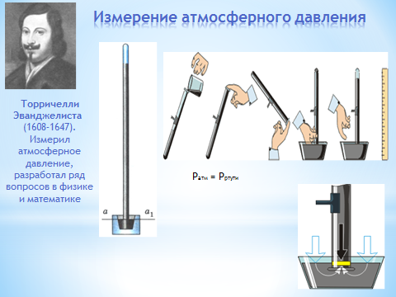  Измерив высоту столба ртути, можно рассчитать давление, которое производит ртуть. Оно и будет равно атмосферному давлению. Если атмосферное давление уменьшится, то столб ртути в трубке Торричелли понизится. Чем больше атмосферное давление, тем выше столб ртути в опыте Торричелли. Поэтому на практике атмосферное давление можно измерять высотой ртутного столба (в миллиметрах или сантиметрах). Если, например, атмосферное давление равно 780 мм рт. ст., то это значит, что воздух производит такое же давление, какое производит вертикальный столб ртути высотой 780 мм. Торричелли обнаружил, что эта высота меняется, т. е. атмосферное давление непостоянно, оно может увеличиваться и уменьшаться. Торричелли заметил также, что изменения атмосферного давления связаны с изменением погоды.  Если к трубке с ртутью, использовавшейся в опыте Торричелли, прикрепить вертикальную шкалу, то получится простейший прибор —ртутный барометр (от греч. барос – тяжесть, метрео – измеряю). Он служит для измерения атмосферного давления.  В 1646 г. Паскаль изобретает водяной барометр.  - Паскаль  - р = gph  р = 9,8 Н/кг • 13 600 кг/м3 • 0,001 м =133,3 Па,  1 мм рт.ст. = 133,3 Па.  - р = gph р = 9,8 Н/кг • 13 600 кг/м³ • 0,76 м = 101 300 Па = 101,3 кПа.  760 мм рт. ст.= 101,3 кПа =100 кПа – нормальное атмосферное давление  В 1648 г. Перье измерил высоту столба ртути в барометре у подножия и на вершине горы Пюн-де-Дом. И доказали, что атмосферное давление зависит от высоты. При поднятии на каждые 12 м давление уменьшается на 1 мм. рт. ст..  Давайте определим, на какой глубине находится станция метро, если барометр на платформе станции показывает 763 мм. рт. ст..  (763-760)* 12м =36м  Задача. Определите, как изменится атмосферное давление, если с барометром подняться в панорамном лифту на высоту 84 м. Каковы будут показания барометра?  Решение:  84 м : 12 м *1 мм рт.ст. = 7 мм рт.ст.  760 мм рт.ст. – 7 мм рт.ст.= 753 мм. рт. ст  В 1654 г. Герике, желая удивить всех в существовании атмосферного давления, произвёл знаменитый опыт с «магдебургскими полушариями».  В славном граде Магдебурге начинается показ, император сам приехал посмотреть на этот раз. Герике поставил опыт: полушария он взял выкачал оттуда воздух, растянуть их предлагал. Над учёным все смеялись, к знахарю его вели, только сколько не старались, Отделить их не смогли. Две упряжки прискакали, Стали в стороны тянуть, Еле-еле растащили, Объясните, в чём тут суть?  При этом силы атмосферного давления так сильно прижали эти полушария друг к другу, что их не смогли разъединить несколько пар лошадей.  Имея барометр, мы провели наблюдение за изменением атмосферного давления. Построили график. Проанализировав, пришли к выводу. Погода зависит от атмосферного давления. Если давление было нормальным или чуть больше, чем нормальное — погода была хорошей, небо ясным. При уменьшении давления погода портилась, шёл мокрый снег или дождь.  Давайте вспомним из курса географии, почему так происходит?  - В народе говорят «К плохой погоде давление падает, а к хорошей – поднимается» Давление повышается, если будут происходить перемещения масс воздуха вниз (нисходящие потоки). Опускается с больших высот сухой воздух, поэтому погода будет хорошей без осадков. Давление понижается при восходящих потоках воздуха. Вверх поднимается воздух, обильно насыщенный водяными парами. Вверху он охлаждается, что приводит к появлению облачности, выпадению осадков – погода резко ухудшается.  Опыт 1. Налить в стакан немного воды, накрыть листом бумаги, перевернуть. Почему вода не выливается?  Приборы: стакан, вода, лист бумаги.  Опыт 2. Волшебные стаканы два стакана, огарок свечи, немного газетной бумаги и ножницы.  Поставьте зажженный огарок в один из стаканов. Вырежьте из нескольких слоев газетной бумаги, положенных один на другой, круг диаметром немного большим, чем внешний край стакана. Затем вырежьте середину круга таким образом, чтобы большая часть отверстия стакана оставалась открытой. Смочите бумагу водой, полученную эластичную прокладку положите на верхний край первого стакана. Осторожно поставьте на прокладку перевернутый второй стакан и прижмите его к бумаге так, чтобы внутреннее пространство обоих стаканов оказалось изолированным от внешнего воздуха. Свеча вскоре потухнет. Теперь, взявшись за верхний стакан, поднимите его. Нижний стакан как бы прилип к верхнему и поднялся вместе с ним. Почему это произошло? Объясните после выполнения.  Ученик: огонь нагрел воздух, содержащийся в нижнем стакане, воздух расширился и часть его вышла из стакана. Когда мы медленно приближали к первому стакану второй, содержащийся в нем воздух тоже нагрелся и часть его вышла наружу. Значит, когда оба стакана были плотно придавлены один к другому, в них было меньше воздуха, чем до начала опыта. Свеча потухла, как только был израсходован весь содержащийся в обоих стаканах кислород. После того как оставшиеся газы остыли, давление их уменьшилось, а атмосферное давление снаружи осталось неизменным. Оно-то так плотно и придавило стаканы друг к другу, а точнее, разность между атмосферным давлением и давлением газов внутри стаканов.  Опыт 3.  1. Действие шприца, пипетки. Почему жидкость поднимается вверх?  Приборы: шприц, пипетки, присоски.  Опыт 4. Сухая монетка Вынуть монету из воды, чтобы руки остались сухими.  Приборы: монета, свеча, стакан, блюдце с водой  Опыт 5. Вдавливание вареного яйца в бутылку атмосферным давлением  А вот человек, попадая в пространство с низким давлением (высоко в горах) испытывает боль в ушах и во всём теле. Объясняется это тем, что в человеческом теле имеется ряд полостей, содержащих воздух. Например, кишечник, среднее ухо, лобная и верхняя челюстная впадина кости. Давление в этих полостях равно атмосферному давлению. Когда наружное давление на человека быстро уменьшается, воздух, находящийся внутри нас, начинает расширяться, производить давление на разные органы и вызывает боль. В мире несколько стран (Боливия, Мексика, Перу, Эфиопия, Афганистан), в которых большинство населения проживает на высоте свыше 1 000 м над уровнем моря. В Боливии, Перу и Китае (Тибет) граница обитания человека превышает 5 000 м над уровнем моря. Ла-Пас – столица Боливии – находится на высоте 4 500 м. Это самая высокая столица государства на земном шаре. Нормальное атмосферное давление на этой высоте равно 430 мм рт. ст.  Мухи могут удерживаться на потолке благодаря крошечным присоскам, в которых создаётся разрежённое атмосферное давление, удерживающее присоску.  В 1504 г. английский мореплаватель Питер Мертир сообщил о рыбе прилипале. Эта рыба с такой силой присасывается к акуле, что оторвать её невозможно. На этот живой крючок в Австралии до сих пор ловят акул и крупных рыб (до 18 кг.), черепах.  Дано СИ  S=2 см² 0,000002 м²  р=760 мм рт. ст. 101300 Па  F=?  Решение  F= рS  F=101300 Па∙0,0002 м² =20Н Ответ: F=20 Н  Мы бы хотели обратить внимание на физические термины, которые сегодня прозвучали на уроке. Посмотрите на них внимательно и не допускайте ошибки в написании этих слов.  Атмосфера  Барометр  Барометр-анероид  Эванджелиста Торричелли  Магдебургские полушария  - Газы создают давление ударами беспорядочно движущихся молекул. Это давление передаётся по всем направлениям одинаково. Атмосфера – это газ. Атмосферное давление зависит от высоты и определяется с помощью барометров.
Методический комментарий.
Деятельность учителя направлена на сохранение интереса к теме при непосредственной работе с новой информацией, постепенное продвижение от знания «старого» к «новому». Ученик читает текст, используя предложенные учителем активные методы чтения, делает пометки на полях или ведет записи по мере осмысления новой информации.
  - Этап самостоятельной работы с самопроверкой по эталону. Рефлексия.
Деятельность учителя | Деятельность ученика
Синквейн на слова «атмосфера»- 1 группа, «барометр»-2 группа, «Торричелли»-3 группа.
Методический комментарий.
Учитель предлагает задания на основе изученной темы.
Ученики соотносят «новую» информацию со «старой», используя знания, полученные на стадии осмысления содержания, отвечая на вопросы. Взаимопроверка выполненного теста.
VI. Этап фиксации знаний и оценки собственной деятельности
Деятельность учителя | Деятельность ученика
ТЕСТ  Отмечает наиболее активных учеников, выставляет баллы. Собирает оцененные тесты учащихся. | Взаимопроверка (выставление баллов – по ключу)  Оценивают собственную деятельность на уроке подсчитывая заработанные баллы.  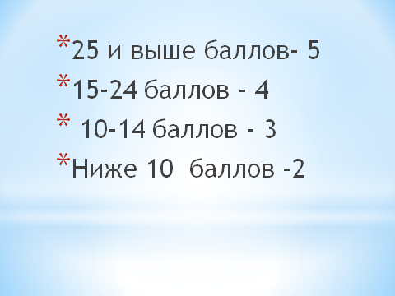
Методический комментарий.
Учащиеся дают оценку деятельности по её результатам (самооценка, оценивание результатов деятельности товарищей), учитель консультирует
VII. Этап домашнего задания
Деятельность учителя | Деятельность ученика
И урок я хочу закончить словами Аристотеля: «Искать истину и легко, и трудно, ибо очевидно, что никто не может ни целиком её постигнуть, ни полностью её заметить, но каждый добавляет понемногу к нашему познанию природы, и из совокупности всех этих факторов складывается величественная картина» | Записывают домашнее задание в дневники.
Методический комментарий. Учитель обеспечивает понимания цели, содержания и способов выполнения домашнего задания.

